Completa le piramidi inserendo il numero corretto.
Ricorda, nella piramide somma, il numero scritto sopra è la somma dei due numeri scritti sotto.

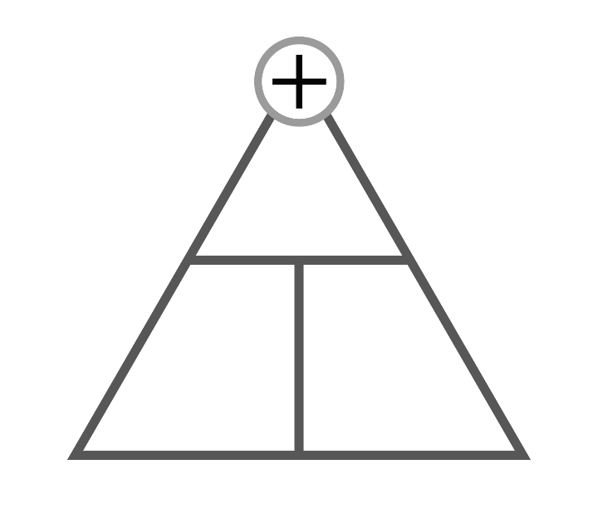
5
−5
1
−7
9
2
7
8
10
−3
−5
−1

